ΘΕΜΑ 2
2.1
Αντιστοιχίστε τα παρακάτω ονόματα υποδοχών/καλωδίων με τα είδη που απεικονίζονται στις εικόνες.
Υποδοχές/καλώδια: DVI, SSD, RJ45, 3.5mm Jack, HDMI, VGA

1 | 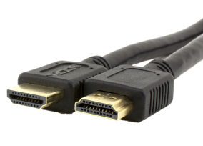 |  | 3 | 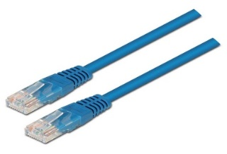
2 | 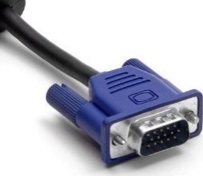 |  | 4 | 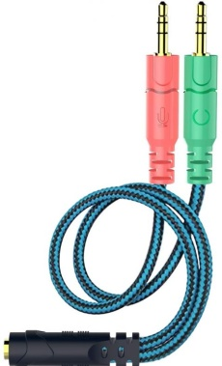

Μονάδες 12
2.2
Α.
Με ποιες από τις παρακάτω υποδοχές μπορεί να συνδεθεί ένας εξωτερικός σκληρός δίσκος σε μια κεντρική υπολογιστική μονάδα;
Υποδοχές: PCI, AGP, ISA, PCI-express, SATA, eSATA, IDE, USB
Μονάδες 8
Β.
Με ποια ταχύτητα θα μεταφέρονται τα δεδομένα αν ο εξωτερικός σκληρός δίσκος συνδεθεί στην κεντρική μονάδα με USB 3.0:
12 Mbps 50 Mbps 480 Mbps 4.8 Gbps 5.2 Gbps
Μονάδες 5

